《安全评价报告信息公布表》
机构名称 | 重庆市安全生产科学研究有限公司 |  |  |  |  | 资质证号 |  |  |  | APJ-（渝）-001
委托单位 | 重庆市万盛区和一氧气有限公司
项目名称 | 重庆市万盛区和一氧气有限公司安全现状评价
项目类别 | □预评价 ☑现状评价 □验收评价 □其他
所属业务类别 |  | 工业气体储存经营
安全评价过程控制情况
安全评价项目管理 | 项目组组长 |  |  |  | 技术负责人 |  |  |  |  |  | 过程控制负责人
安全评价项目管理 | 李伟 |  |  |  | 刘国勇 |  |  |  |  |  | 常鹏程
编制过程 | 报告编制人 |  |  | 报告提交日期 |  |  |  | 报告审核人 |  |  |  | 报告审批人
编制过程 | 高楠 |  |  | 2024.5 |  |  |  | 欧中锴 |  |  |  | 徐茂
姓 名 | 认定专业 |  | 安全评价师从业识别卡/证书编号 |  |  |  |  | 注册安全工程师  注册证号 |  |  |  |  | 是否专职
李伟 | 机械 |  | 1800000000201223 |  |  |  |  |  |  |  |  |  | 是
黄伟 | 电气 |  | 1600000000301631 |  |  |  |  |  |  |  |  |  | 是
孟萌萌 | 电气 |  | 1100000000301652 |  |  |  |  |  |  |  |  |  | 是
田祖伟 | 化工工艺 |  | 1700000000301781 |  |  |  |  | 55180193956 |  |  |  |  | 是
欧中锴 | 化工工艺 |  | 1700000000301819 |  |  |  |  | 55200240813 |  |  |  |  | 是
冯皓 | 化工机械 |  | 1600000000201291 |  |  |  |  | 55130140330 |  |  |  |  | 是
唐波 | 化工机械 |  |  |  |  |  |  | 55230327662 |  |  |  |  | 是
高楠 | 安全 |  |  |  |  |  |  | 41500240354 |  |  |  |  | 是
周智健 | 安全 |  |  |  |  |  |  | 19210260456 |  |  |  |  | 是
刘文娟 | 自动化 |  | 1700000000201153 |  |  |  |  | 55140156484
刘国勇 | 化工工艺 |  | 1800000000100099 |  |  |  |  | 55060013805 |  |  |  |  | 是
常鹏程 | 安全 |  | 1500000000301834 |  |  |  |  | 55120132547 |  |  |  |  | 是
林 波 | 化工工艺 |  | / |  |  |  |  | 55190209531 |  |  |  |  | 是
项目简介 | 重庆市万盛区和一氧气有限公司（以下简称：和一氧气公司），成立于2003年，属有限责任公司，法定代表人傅光辉，公司位于万盛区南桐镇麒麟村杨柳井社。经营范围包括：批发、零售工业氧气（含充装）、乙炔、氩气、二氧化碳、氮气、金火焰、还氧乙烷、医用氧（取得相关行政许可后方可从事经营）零售五金，气瓶维修（依法须经批准的项目，经相关部门批准后方可开展经营活动）。年销售收入约150万元。  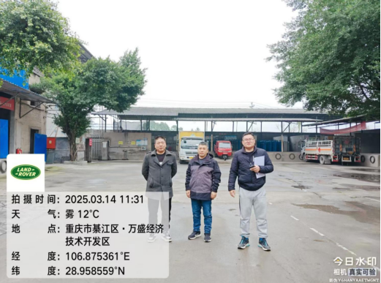
现场开展工作情况 | 勘验人员 |  | 勘验时间 |  |  |  | 勘验任务 |  | 勘验中的问题
现场开展工作情况 | 李伟 |  | 2025.3.14 |  |  |  | 组长 |  | 见报告
现场开展工作情况 | 高楠 |  | 2025.3.14 |  |  |  | 编制人

